
Консультация
для родителей
Профилактика плоскостопия
Подготовил инструктор физической культуры
Шевченко О.Г.
Стопа – фундамент, опора нашего тела, и любое нарушение развития может отражаться на осанке. А при деформации стопы – появляется плоскостопие, характеризующееся опущением её продольного и поперечного сводов. Нужна постоянная тренировка мышц и связок стопы. Без нагрузки мышцы слабеют и не поддерживают стопу в приподнятом состоянии. В результате чего возникает плоскостопие.

Причины и факторы, влияющие на развитие плоскостопия:
- наследственность
- ношение «неправильной» обуви (на плоской подошве совсем без каблука, слишком узкой или широкой),
- чрезмерные нагрузки на ноги (например, при поднятии тяжестей или при повышенной массе тела),
- чрезмерная гибкость суставов,
- травмы стоп.

Способы профилактики плоскостопия в домашних условиях.

Самомассаж стоп.
Ребенок, снимает носки, сидя на полу пошлепывая по подошвам ног, приговаривает:
Куй, куй, ковалек,
Подкуй чеботок:
На маленькую ножку
Золотую подковку.
Подай молоток,
Подковать чеботок.

Ребенок сидит на стуле, закинув одну ногу на другую. Ладошками потирает и разминает стопы.
Баю –баю –баиньки ,
Купим сыну валенки
Наденем на ноженьки,
Пустим по дороженьке.
Будет ваш сынок ходить,
Новые валенки носить.
Ребенок сидит на стуле, закинув одну ногу на другую.
Божьей коровки папа идёт. Сидя, гладить стопы сверху вниз
Следом за папой мама идёт, Разминать их.
За мамой следом детишки идут. Похлопать их ладошками
Следом за ними малышки бредут. «Шагать» пальчиками стопы
Красные юбочки носят они, Поколачиваем кулачками стопы
Юбочки с чёрными точечками. Постукиваем пальчиками
На солнышко они похожи,
Встречают дружно новый день. Раздвинуть пальцы.
А если будет жарко им,
То прячутся все вместе в тень. Погладить стопы ладонями. сжать пальцы.

Упражнения
для укрепления мышц и связок стопы.
Для этих упражнений можно использовать любой предмет который есть у вас дома, главное использовать немного фантазии.
Обруч, палка, бельевая толстая веревка.
Варианты упражнений:
- ходьба по предмету;
- перекаты стоп с носка, на пятку;
- скольжение по предмету;
- приседания, стоя на предмете;
- прыжки через предмет;
Пластиковые крышки.
«Покажи мячик» | Используются крышки пластиковых бутылок и лист картона, на котором изображены мячики. Задача ребенка: брать пальчиками ног эти крышки и класть на нарисованные мячики. Ноги чередуются.

«Своя фигура» | Берутся крышки от пластиковых бутылок и разные геометрические фигуры из любого материала. Фигуры лежат на полу. Задача детей: брать пальчиками левой и правой ноги крышки и выкладывать фигуры перед собой, как бы «закрашивая» их. Потом можно фигурками поменяться.

Строим башню» | Берутся крышки, дети удерживают их пальцами ног. Ребята берут по одной крышке и стараются аккуратно их складывать друг на друга, выстраивая башню.

Карандаши, фломастеры:
«Успевай  собирай» | На полу разбрасываются карандаши и фломастеры разных цветов .У ребенка несколько стаканов или это могут быть обычные коробки. Ребенок без помощи рук сортирует по цветам .

«Рисуем ногами» | Ребенку раздается листочек и по фломастер. Фломастеры зажимаются между большим и указательным пальчиками, начинается творчество. Можно рисовать геометрические фигуры, бантики, солнышки, цветочки. В этом упражнении будет проходить не только профилактика плоскостопия у детей дошкольного возраста, упражнения которой скорее направлены на мышцы стоп, но и творческое развитие.

«Рисунки из карандашей» | Детям предлагается поднимать стопами карандаши и выкладывать из них какие-то заданные рисунки или фигуры.
Платочки:

"Стирка"
На полу перед детьми платочки. Пальцами ноги дети собирают платочек в гармошку и отпускают 2 раза (стирают). Затем берут платочек за край, поднимают и опускают его (полощут) и снова собирают в гармошку (отжимают) и вешают платочек сушиться.
«Подъемный кран»
Дети садятся на ковер, упираются руками сзади в пол, переносят платочек, захватив его пальцами ног, то вправо, то влево и произносят: Я сейчас подъемный кран. Он на стройке великан. Груз тяжелый поднимает. Как построить домик — знает.
«Гармошка»
Сидя на стуле на полу перед ногами расстелена платок. Соберу простынку ножкой. Словно ребрышки гармошки. (Собрать правой стопой платок.) Разглажу быстро стопой. И соберу другой ногой. (Разгладить простынку, удерживая край.)

Упражнения для профилактики плоскостопия без предметов.
«Лягушата»
И.п. — сед на ковре, ноги согнуть, стопа упирается в стопу, руки на колени, спина прямая.
Жили-были лягушата (руками надавливать на колени и соединять колени вместе). Озорные, как ребята.
Они лапки разминали (упор руками сзади в пол; скользя внешней стороной стоп, разгибать и сгибать ноги). Силу лапок показали.
Могли комариков поймать (приподнять ноги, похлопать стопами):
Раз, два, три, четыре, пять!
«Корова»
И.п. — сидя на стуле или кровати, хват руками за край, спина прямая.
У нашей коровы ножки открыты.
Вместо сапог у коровы копыта. (По очереди ставить ноги вперед на пятки.)
По лужам шагает смело всегда,
Ей не страшна дождевая вода. (Шагать носочками вперед-назад.)
«Йог»
И.п. — сед, ноги скрестно, правая нога сверху, руки на коленях, спина прямая, глаза закрыты.
Ноги скрестно мы сидели (надавливать на колени),
Но не пили и не ели.
Спинки ровно мы держали (вытянуться вверх).
И о чем-то все мечтали. Повторить упражнение, сменив ноги.
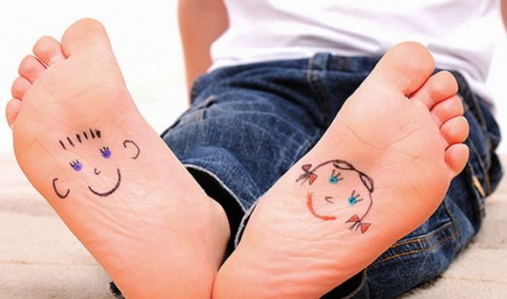

«Упрямцы»
И.п. — сед на ковре, упор сзади, согнуть ноги, соединить стопы, спина прямая.
Встретились два козленка,
Два упрямых ребенка. (Приподнять ноги, давить стопами друг в друга.)
Бодались, бодались,
Сражались, сражались...
Потом они устали.
Играть вместе стали. (Опустить ноги, выпрямить, отдохнуть.)
«Нарисуй ногами!»
И.п. — сед на стуле или кровати, упор руками о сиденье, спина прямая. Нарисуем мы ногами , как художники, руками. (Рисовать то правым, то левым носочком небольшие картинки в воздухе.)
Это высший класс! Получается у нас.
В зависимости от степени заболевания несколько раз в день необходимо делать упражнения от плоскостопия. Если ребенок малоподвижен врачи рекомендуют заниматься гимнастикой каждые два часа. Она не занимает слишком много времени, так что это не станет для вас проблемой. Важно укрепить мышцы ног, заставить их быть в тонусе. Никак иначе, кроме как упорными тренировками, результата, увы, не добиться. Немного упорства и ножки ваших детей скажут вам спасибо!

